云南省老干部医院体检中心
健康体检须知

- 体检登记时间：上午7:30——10:30
- 先到一楼前台登记，领取体检指引单，再逐项进行体检（注：抽血、B超、消化系统的磁共振扫描应在早餐前完成）。
- 体检地址：昆明市工人新村安吉路43号云南省老干部活动中心（一、五、六楼）。
- 体检注意事项：
- 体检前一天请清淡饮食，保证睡眠充足，体检当日请空腹，禁食禁水（抽血、腹部超声检查），憋尿（男性B 超检查膀胱、前列腺；女性B超检查子宫、附件）。
- 准备近期（半年内）生育的先生、女士及哺乳期妇女不能做C-14、骨密度、DR胸片、CT检查。
- 女性检查者请避开月经期，待经期结束三天后再做体检。
- 体检当日请勿携带贵重物品，勿佩戴首饰及隐形眼镜，尽量穿无金属配件的宽松衣服，便于检查。
- 请主动告知医生身体上的异常状况或已患疾病，行动不便需要搀扶或护理者，需有专人陪护。
- 由于体检时间及当时身体状况的差异性，一次健康检查未发现异常，并不代表完全没有潜在的疾病，若出现疾病症状应及时就医。
- 特殊项目TTM热断层扫描须知
1、检查前12小时不能服用降压药、降糖药及抗过敏等血管扩张或收缩类药物。(如有服用上述药物的患者，应在扫描前对医生说明)。
2、检查前12小时不能服用保健品及辛辣等刺激性食物。
3、检查当日餐后三小时才能进行扫描检查。
4、检查前两个小时不能做剧烈运动。
5、检查前10分钟不能洗手。
7、进入扫描床站立后请听医生语音指挥。
- 体检结束后，请将体检指引单交至六楼前台并签字确认以及留下联系方式，若本人自行放弃某个检查项目，应签名确认。
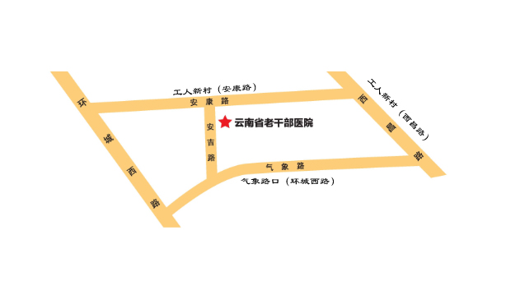
- 云南省老干部医院体检中心为体检顾客提供免费停车服务，体检结束请到前台领取停车牌。
公交指南：
气象路口（环城西路）：111甲线，111乙线，120路，160路，185路，58路，96路
工人新村（安康路）：106路，264路，4路，93路
工人新村（西昌路）：106路，110路，127路，184路，

